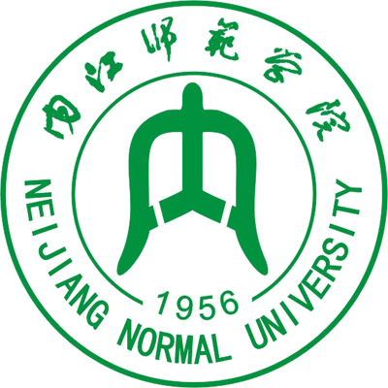
“国培计划”（2012）——四川省农村中小学骨干教师
短期集中培训项目内江师范学院小学语文班
培训简报
承办：内江师范学院 2012年09月23日 第1期

开班典礼
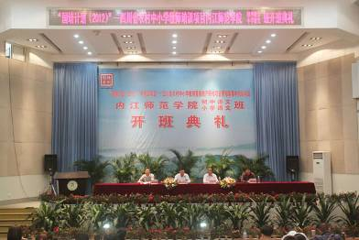
9月17日上午9点整，“国培计划（2012）”——四川省农村中小学教师培训项目内江师范学院初中语文、小学语文班及“国培计划 （2012）中西部项目”——四川省农村中小学骨干教师短期集中培训项目内江师范学院小学语文班同时举行了隆重的开班典礼，开班典礼在内江师范学院第一学术报告厅隆重举行。我校副校长曾良教授，校教务处副处长范雪刚，文新学院院长邓国军教授出席。来自省内资阳、乐山、德阳、绵阳等多个市的200多名学员参加了本次开班典礼。开班典礼由文新学院副院长刘云生主持。
开班典礼现场
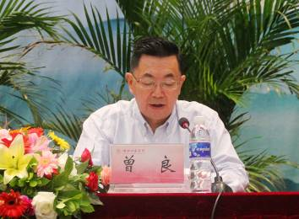
典礼伊始，曾良教授首先对来自全省不同地方的学员表示热烈的欢迎。并向大家介绍了我校近年来的发展情况以及人才培养等方面所取得的成果，并表示，此次培训学校将全力为学员提供细致的服务，创造一个良好的学习环境。并祝愿所有学员在此次培训中学有所获。
内江师院副校长曾良讲话
内江师范学院教务处副处长范雪刚在会上发表了讲话。他向参训的全体学员致以最衷心的问候和敬意，并对学员们提出了几点要求：首先，在培训的过程中能够提高认识，转变角色；其次，要用“三心”（用心，专心，安心）学习；第三，要联系实际，深入思考；第四，要严格要求，树立形象；最后，提醒所有学员注意安全。文新学院院长邓国军教授也在会上做了重要讲话，他着重对文新学院近年来的发展情况作了介绍，并对参训学员的研修提出了要求。
随后来自德阳的学员周蓉老师代表全体学员作了承诺，在培训期间将严格要求自己，遵守纪律，多交流，多参与研讨，力求和全体学员共同成长。同时，认真消化吸收所学知识，反省不足，做到学有所成。
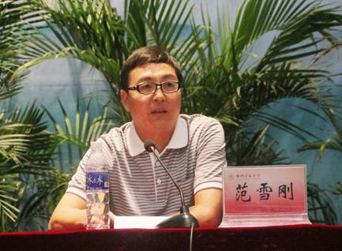
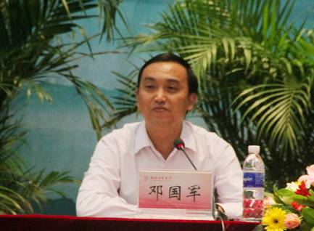

内江师院教务处副处长范雪刚讲话
内江师院文新学院院长邓国军教授讲话

名家讲坛
[名家简介]韩 军：“新语文教育”的创始人，全国著名中学语文特级教师，首都师范大学硕士研究生导师，享受国务院特殊津贴的教育专家，全国教育系统劳动模范，人民教师奖章获得者，全国曾宪梓教育基金一等奖获得者，主持全国最大的语文教育论坛“韩军在线”。
9月21日上午8点30分，韩军老师在第二学术报告厅为“国培计划（2012）内江师范学院小学语文班”全体学员作了一场题为“新课文新课标与教师文字修养”的专题讲座。
韩军老师首先向学员们提出希望：语文教练员，嚼字是根本——作为文字的奠基者，文明的奠基者，文化的传承者，小学语文教师在课堂教学中应摒弃花里胡哨，回归简单朴实；摒弃喧嚣的、浮躁的主持人风格，引导学生咬文嚼字，回归文字之本，踏踏实实地做语文教师。
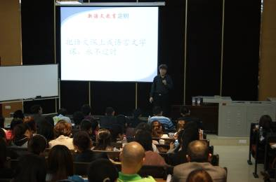
接着，韩老师提出：“文化传薪人，传承须严谨”。他谆谆教诲学员们要“用心读原典，不人云亦云，不迷信权威；质疑习常，也接受质疑；不断反省，学海无涯，一生求进”。他强调“文字工作者，笔下有精魂”，教导学员懂得文字修炼是漫漫长途，要从文言中撷取养料，并注意吸收西方文化长处。随后，韩老师有以自己对朱自清先生散文名著《背影》的解析为例，让学员们明白了“课文须求新，解字靠人文”；精彩的教学观摩课《匆匆》，更是尽情展示了语文大师的风采。
“国培”专家韩军教授作报告
韩老师渊博的知识、风趣的语言，赢得了学员们的阵阵掌声，他扎实的文字修养，独特的教学方式，高超的教学艺术，更让学员们赞叹不已，意犹未尽。
(文/广汉市实验小学 周 蓉)

[名家简介]卿平海：教育硕士，四川省特级教师，四川省教育系统优秀教师，被省教育厅评为“四川省基础教育课程改革先进个人”，教育部“国培计划”培训专家，四川省教育厅中小学教师继续教育专家组成员。
9月22日上午，在内江师范学院第一学术报告厅，卿平海老师做了一场《做幸福的语文老师》的精彩报告，参加“国培计划（2012年）”四川省农村中小学骨干教师短期集中培训项目内江师范学院小学语文班的全体学院聆听了该讲座。
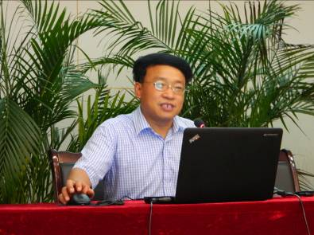
卿老师首先阐述了本讲座的立意：“叩问语文幸福教育的意义，认识语文教师幸福的规律，探寻语文教师幸福的策略，增进语文教育人生的幸福。”接下来，卿老师通过“女妖斯芬克斯之谜”的故事，启示老师幸福需要被唤醒，并且，现场对与会老师的幸福指数进行了问卷调查，全体学员充分参与，融入其中。在此基础上，卿老师分析了影响语文教师幸福的因素有哪些？卿老师指出：“学习力是教师幸福的根基；教学力是教师幸福的根本；教育力是教师幸福的阳光；创造力是教师幸福的核能。”最后，卿老师跟大家分享了实现教师幸福生活的几种策略：一是共建学习共同体，共同增进学习力，共享书香人生；二是互动观课赏课圆课，不断提高教学力，共同追求教学艺术；三是为人师表“三省吾身”、互诫互勉，不断提高教育力，共同追求德艺双馨；四是共研共享，不断提高创造力，共同追求教育个性；五是用教育经验提炼来增值教育幸福。
“国培”专家倾平海老师作报告
讲座中，卿老师语言风趣、风格朴实，案例生动，同时还结合自身成长历程，现身说法，为学员展示了一个幸福教师应具备的素质和心态，使大家深受感动，引起内心强烈的共鸣。大家觉得卿老师讲座的着眼点不单单是教师如何教学，而是把教师作为一个个鲜活的生命个体，激发其内在的生命需求，把不断学习和努力工作作为教师追求幸福人生的自觉状态，在此基础上最终实现幸福的教育。卿老师的讲座入耳、入脑、入心！(文/中江县教育局教研室 汪 利)

专家讲座
[专家简介]：邓国军：博士后、教授，内江师范学院文学与新闻传播学院院长。
2012年9月18日下午，内江师范学院文学与新闻传播学院长邓国军教授为小学语文骨干班的学员们作了题为《语文教师人文素养漫谈》的专题讲座。
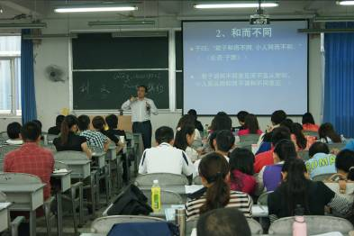
整个讲座紧紧围绕“语文教师人文素养的培养”这一主题而展开。邓教授首先为全体学员诠释了“人文素养”的内涵，他指出：人文素养包涵着人的文化品位、审美情趣、心理素质、人生态度、道德修养等丰富的精神世界，一个人的人文素养的高低直接反映着这个人的文明程度。那么，作为一名语文教师应该如何培养自己的“人文素养”呢？邓教授紧接着从“中国儒家思想的启示”“中国道家思想的启示”两个方面进行了精僻的阐述。他从“仁爱精神””“中庸思想”“和而不同”的君子人格谈到“道家”的“无为而治”，让与会学员进一步明白了这样一个道理：无论在生活中，还是在工作上，凡事都不能走极端，作为一名教师，在教育教学工作中，对学生要掌握好一个“度”，做到“无过无不及”。同时，邓教授在演讲中还反复强调，要正确对待个人的荣辱得失，“内心的强大是最重要的”，要“快乐地工作”，“艺术化地工作”。
“国培”专家邓国军教授作报告
讲座中，极具亲和力的邓教授引经据典，旁征博引，利用我们身边的事，结合自己亲身经历的事，理论联系实际，寓深奥的哲理于平凡小事中，再加上其幽默风趣的语言，使所有学员在轻松愉悦的氛围中耳目一新，受益匪浅。（文/乐山市中区电教站 樊志国）

[专家简介]：戴前伦：内江师范学院文学与新闻传播学院教授，内江师范学院“国培计划”专家。
2012年9月17日下午，“国培计划”专家戴前伦教授在南五楼501教室为小学语文骨干班学员作了一场以《中美小学语文教育比较研究》为主题的专题讲座，全体学员参与听课并积极研讨。
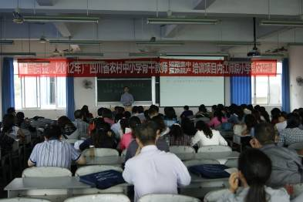
讲座伊始，戴教授以一首自创的七言绝句《地球村》开课，娓娓道来，一下打开了学员们的教育视野。接着，戴教授主要从三个方面阐释了中美教育的异同：（一）中美小学语文教育理念的比较；（二）中美语文教材的比较；（三）中美语文阅读教学的比较。讲座中，既有戴教授深入浅出、引领教育的前沿理论作支撑，又有鲜活有力、生动贴切的真实事例作佐证，也有学员们身处一线、感同身受的实践经验作补充。
“国培”专家戴前伦教授作报告
最后，戴教授提醒全体学员面对中美教育的不同理念和构想时，应持“中西合璧、优势互补”的态度，并以“沱水三千里情流桐梓歌大雅，国培八十贤雨润栋梁拄长天”的对联，勉励学员用智慧和汗水奉献教育。（文/乐山市徐家扁小学 古瑞兵）

[专家简介]：张承明：“国培计划”专家库专家，云南师范大学教授。
景行大千故里，问道沱江河畔。 9月19日上午8点30分，“国培计划”(2012)四川省农村小学教师短期培训项目内江师范学院小学语文班培训现场，教育部“国培计划”专家库专家云南师范大学张承明教授给全体学员作了一场题为“阅读教学中‘讨论’的有效性”的精彩报告。
课堂伊始，慈母般的张教授娓娓开讲，以“追求教学有效性应成为教师立业之基立身之本”为本次报告定下主题基调，并语重心长地向全体学员强调小学语文教师应高举革故鼎新的大旗，秉以人文化毓的自责，不断学习全新的教育理念，提高课堂教学的效率进而更好实现教师专业化成长。
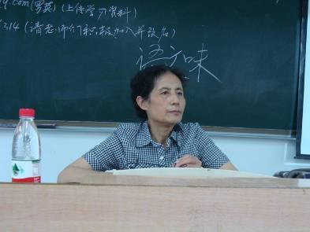
接着，张教授紧扣“课堂教学的有效性”这一核心概念，对其内涵与外延进行了充分而深入地阐述。然后便直面教学现实中存在的四大问题，生动而无讳地揭开课改中存在的各种乱象。并围绕小学语文教学中少、慢、差、费等痼疾就“分组讨论”和“教学设计”这两大方面如何体现有效性进行了多层次、多角度地系统讲述。讲授过程中张教授从理论、技术实践三个维度进行讲解，她时而引用典型事例，时而列举具体数据，时而进行权威论述，其精辟独到的观点，绘声绘色地讲解，以及个人无穷的魅力深深地感染、吸引和打动了在场所有的学员。其报告如一顿丰盛的精神宴会，如一缕唤醒万物的温暖春风，使各学员听后大受裨益!
“国培”专家张承明教授作报告
最后，在全体学员热烈的掌声中张教授以“教师专业化成长缓慢是以学生青春为代价的”这样满怀期盼的警语结束。大家离开现场后仍依然意犹未尽，在走廊、公交车上、寝室中还常飘来以“有效性”为话题的激烈讨论与交流声！ (文/峨嵋山市第二小学校 周雨松)

本期培训提要
9月17日上午，“国培计划”（2012）——四川省农村中小学骨干教师置换脱产研修项目内江师范学院初中语文、小学语文和四川省农村中小学骨干教师短期集中培训项目内江师院学院小学语文班班开班典礼在第一学术报告厅举行。
9月17日下午，内江师范学院戴前伦教授在五教南501教室为培训班学员作题为“中美教育比较”的专题讲座。
9月18日上午，国培专家、内江师范学院张力行教授在五教南501教室为全体培训学员作“师德修养”专题讲座。
9月18日下午，内江师范学院邓国军教授在五教南501教室与全体培训学员“漫谈语文教师人文素养的培养”。
9月19日上午，国培专家张承明教授在五教南501教室为学员们带来了精彩的“小学语文教学的有效性”专题讲座。
9月19日下午，齐小刚博士带领全体学员在五教南501教室对“我的教学有效性策略”进行了专题讨论。
9月20日上午，特级教师蓝士成在五教南501教室与全体培训学员进行了“新课程视野下的教学反思”交流。
9月20日下午，冯利华博士在五教南501教室为“国培计划”小学语文班学员讲解了三个月学习计划安排以及论文写作要求。
9月21日上午，全体培训学员在第二学术报告厅聆听了语文教育名家韩军先生的“新语文新课标与教师文字修养”专题报告，并观摩了韩老师的一堂精彩的优质课《匆匆》。
9月21日下午，全体培训学员在第二学术报告厅观摩了语文教育名家韩军先生的示范课。
9月22日上午，9月22日上午，在内江师范学院第一学术报告厅，卿平海老师做了一场《做幸福的语文老师》的精彩报告，参加“国培计划（2012年）”四川省农村中小学骨干教师短期集中培训项目内江师范学院小学语文班的全体学院聆听了该讲座。
9月22日下午，全体学员在五教南501研讨《小学语文课堂教学的活动讨论》。

学员心声
构建求真务实的有效课堂
——听张承明教授“小学语文教学有效性”讲座所感
在这金风送爽、丹桂飘香的季节里，我怀着无比激动的心情来到内江师院参加“国培计划”四川省农村中小学骨干教师短期集中培训。这次培训内容丰富，形式多样，有教育专家的专题讲座，有特级教师的教学展示，有学员的专题互动讨论，有导师的点拨指导……每一天的学习都能感受到思想火花的冲击，给我们以思考和启迪。
让我有醍醐灌顶之感的是云南师范大学张承明教授关于“小学语文教学有效性”的专题讲座。张教授严谨的治学态度、渊博的学识、平易近人的作风，拉近了与学员之间的距离，引发了学员的思考，激发了学员的思维，和学员之间碰撞出智慧的火花，课堂气氛融洽而又热烈。她以修订后的语文课程标准为依据，延引了她在调研过程中许多生动例子，加入自己对这些例子的独到见解，以深入浅出的方式，和参培的学员们进行生动、深刻的交流。她提出：追求教学的有效性应成为教师的立业之本，立身之本。她一针见血地指出了当前语文课堂教学的诸多缺憾：追求热闹，注重生成，淡化预设，主次不分；强化自主，忽视引导，淡化知识，主次颠倒；强调探究，注重合作，淡化思考，脱离教材；无效拓展，设计适当，淡化兴趣，忽视效果等。她结合自己的教学经验和研究体会，提出了好的语文课要真实、朴实、扎实、现实，要有语文味，动情诵读、圈点批注、摘抄书写、品词品句。她还明确指出教学设计应注意的问题，并对参培老师们困惑的诸多问题作了具体的解答。
她的讲座真是“一语点醒梦中人”，她点出了我们许多一线教师正在犯而自己却不知道的错误。反思我们的教学，有的课堂设计从教师的角度考虑，学生主体作用不能得到充分发挥；有的课堂无明确具体的目标，讲到哪里算哪里；有的课堂“满堂灌”，教师掌控课堂一切主动权，学生被动接受，课堂气氛沉闷；有的课堂为了讨论而讨论，为了探究而探究，“表面热闹”而不注重实效；有的课堂“满堂问”，教师一问到底，设问缺乏科学性和针对性，淹没了教学重点，挤占了学生读书、思考、训练的时间……这样的课堂确实让我们汗颜。今后的工作中，我会潜下心来研究学生、研究文本，把握新的教学理念，把握语文学科特点，科学选择教学方式，用教学理论指导我们的教学实践，不断反思我们的教学行为，探索出语文课堂教学的有效策略。让更多学生参与到课堂实践中来，让我们的课堂师生互动，交流充分，气氛活跃，迷津点窍，学有所得，真正构建求真务实的有效课堂。（文/自贡市大安区广华山小学校 谭燕舞）

学员座谈
文新学院召开2012“国培”小学语文短期培训骨干班学员座谈会
9月22日下午1点20分，文新学院在中文楼会议室召开“2012国培小学语文短期培训骨干班学员”座谈会。文新学院院长邓国军，党总支书记翁礼明，副院长刘云生，国培班班主任，文新学院部分老师以及十名骨干班学员代表参加了此次座谈会，就进一步做好培训工作进行了深入交流。
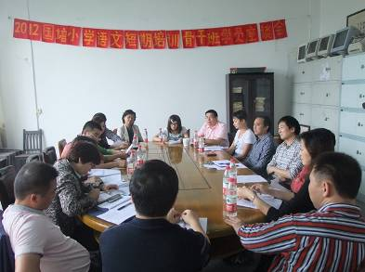
参加座谈会的国培骨干班学员，感谢文新学院给培训学员提供了良好的食宿条件。就“融合各地方的教学方法”、“关心学生的心理与学习状态”、 “借鉴专家的教学经验”等多个方面发表了自己的意见。对三年的培训方案，学员们在肯定培训方案的科学、细致的同时也提出自己的想法和建议。
在认真听取学员们的发言后，党总支书记翁礼明指出，此次座谈会一方面是听取学员们宝贵的意见，不断改进教学计划，另一方面也是对“国培计划”小学语文短期培训进行上一个阶段的工作总结，向学员们对文新学院培训工作的支持与理解表示衷心的感谢。
座谈会现场
随后，副院长刘云生代表学院对学员们提出的中肯、积极的建议表示感谢，并提醒学员们要发挥主动性，形成学习共同体，形式上更加多样花，多辩课，多讨论，做到教学形式与教学方法的进一步结合。
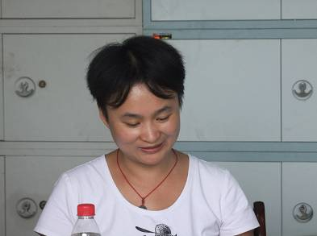
国培小学语文短期集中培训方案制定人冯利华就方案的制定依据，课程设置要求做了说明，表示一定会根据学员们的建议进一步修改完善。
最后，邓院长发表总结讲话，他强调了“国培计划”工作的重要意义，体现了党中央、国务院高度重视基础教育教师队伍建设。他希望教师们多结合传统文化，来实施教学，并希望骨干教师们今后在教学上追求艺术化，提高教学水平，脱颖而出，带领班学员共同进步。
冯利华博士就项目进行说明
整个座谈会大家敞开心扉，畅所欲言，气氛热烈。下午2点50分，在一片热烈的掌声中，座谈会圆满结束。
讨论探究
我的教学有效性策略
2012年9月19日下午，由齐小刚老师主持的专题讨论“我的教学有效性策略”在内江师院五教南501教室进行。齐老师引导大家就上午张承明教授的讲座，结合自己的教学实践进一步探讨教学有效性策略。随后大家就自己的教学活动中关于“教学有效性策略”中的收获感悟进行了热烈的分组讨论。
分组讨论后，11名学员代表分别上台发言。来自德阳的黄小龙老师认为，教师如何采用正确的方法和手段来提高课堂教学效率，就是教学的有效性。他重点谈到高效课堂必须做到“三点六读”。“三点”即把握切入点、教学的生成点、教学的重难点。“六读”即读有要求、读有形式、读有层次、读能明理、读能悟情、读能传情。
学员汪利老师指出当前语文教学低效的普遍现象：一问到底，一读到底，一味煽情。并深刻分析了造成低效的核心原因——缺少目标意识，把握教学目标不精准。汪老师还结合自己的实践谈到要从学情分析、教材研讨方面下功夫，才能把握好语文课堂教学目标。随后，古瑞兵、郑静等10位老师就语文识字教学、阅读教学、作文教学的有效性策略作了精彩发言。学员们不时报以热烈的掌声。
最后，齐小刚老师充分肯定了学员们的发言，并鼓励学员们积极创建有效的语文教学策略，做一个快乐的语文教师。(文/乐山市沙湾小学 黄学彬)

（编辑：康 超）

